Nu är det dags för vinterns träning som skall se till att ni kommer i toppform till våren så vi kan ta nästa steg i vår utveckling!

Varför fysisk träning?
Nästan all fotbollsträning i Sverige har sedan ett par år tillbaka tagit efter många stornationer när det gäller konceptet “1 spelare 1 boll” vilket används idag flitigt av många klubbar och ungdomsledare över hela Sverige.
Detta har lett till att vi sett en klar förbättring i våra spelares tekniska förmåga, vilket är ett stort plus, men vi glömmer samtidigt något annat - spelarnas sätt att röra sig på planen!
Då vi ofta är fokuserade på att jobba med bollen i varje moment är det lätt att glömma vad vi som fotbollsspelare gör 98 % av tiden på en fotbollsplan - rör oss utan bollen!

Snabbhet och kondition är oerhört viktiga egenskaper för en fotbollsspelare vid sidan av teknik och spelförståelse.
Vintersäsongen då fotbollsträningen minskar något, är en bra period för att förbättra sin fysik.

Snabba spelare
För att bli en snabbare fotbollsspelare krävs det att du har god rörlighet i dina höfter, att du är stark i din bål samt lär dig att använda rätt typ av muskler. Dessa muskler kallas inom den engelska litteraturen “Posterior Chain”, och kan översättas till den “Bakre kedjan”.
Detta betyder att muskler såsom din ländrygg, din rumpa, dina hamstrings samt vadmuskler är de muskelgrupper som är främst aktiva vid löpning i hög fart.
Mest “power” har du i dina sätesmuskler (rumpan) och detta är något du bör träna upp, då nästan all träning vi gör för benen idag handlar om musklerna på framsidan. Men det är viktigt att träna hela kroppen för att kroppen skall ha en balanserad fysik. Om man t ex är stark i ländryggen men har en svag bukmuskulatur – eller tvärtom – har du en obalans vilket kan leda till skador, ryggont och annat elände.

Stretching behövs för att förbättra längden och rörligheten i dina muskler.
Stela muskler är inte snabba! Kan du inte ta ut steget, eller om du inte har full rörlighet, begränsar du din kapacitet och blir långsammare och risken för skador ökar dramatiskt. Speciellt gäller det ljumskar och hamstrings.

DU SKA: Varje vecka köra detta passet två gånger. Du skall även gå minst en promenad i veckan i RASKT TEMPO 4-5 km (skall ta mellan 40-50 min).
Du redovisar med en kort filmsnutt till mig i Whatsapp (070-693 66 25) eller
Snapchat där du talar in dagens datum och hur det kändes.
Du antecknar även ditt pass och redovisar detta i januari när träningarna börjar.
För dig som dubbelidrottar - ett programpass i veckan förväntar jag mig för att stärka kroppen!

PROGRAM - ca. 30 min (kan ta lite längre tid i början)

Uppvärmning – 5 minuter
- Lätt jogg på stället
- Häl mot bak
- Knä mot bröst
- Höftcirkelrörelser
- Utfallssteg
- Indianhopp
- axelcirkulation med rotationsändring
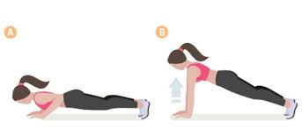

Övning 1 – armhävningar
Variera handisättningen brett-smalt för att belasta musklerna olika. Rak rygg och strikt utförande med full rörelse – bröstet skall nudda golvet och armarna skall sedan sträckas fullt ut.
Kör 8 x 20 sek med 10 sek vila mellan varje set.
Håll tiden och anpassa tempot så du orkar alla 8 seten – men det ska vara jobbigt!

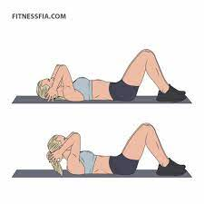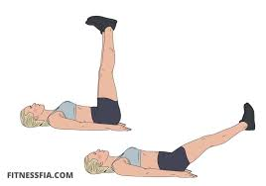

Övning 2 – mage
Variera varannan gång situps och varannan gång benlyft.
Situps skall utföras strikt med böjda ben och stopp strax innan ryggen ligger mot golvet samt strax innan det översta läget.
Benlyft skall utföras med raka ben och överkroppen lutad mot armbågarna.
Kör 8 x 20 sek med 10 sek vila mellan varje set.
Håll tiden och anpassa tempot så du orkar alla 8 seten – men det ska vara jobbigt!

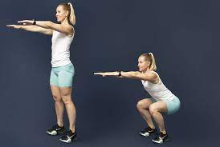

Övning 3 – knäböj/squats
Svanka ryggen och blicken uppåt. Spänn bålen (rygg/mage). Gå ned i knäböj så att låren är lite djupare än parallellt med golvet. Gå upp till helt sträckta och spända lår.
Kör 8 x 20 sek med 10 sek vila mellan varje set.
Håll tiden och anpassa tempot så du orkar alla 8 seten – men det ska vara jobbigt!

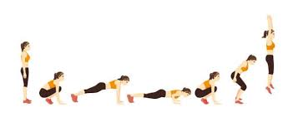

Övning 4 – Burpees
Hela vägen ner liggande med bröstet mot golvet. Hela vägen upp med så högt hopp du kan. Explosivt!
Kör 8 x 20 sek med 10 sek vila mellan varje set. Håll tiden och anpassa tempot så du orkar alla 8 seten – men det ska vara jobbigt!

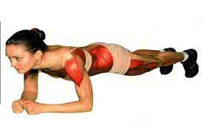
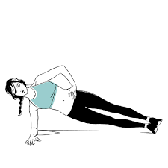

Övning 5 – Plankan
Stöd dig på armbågarna, underarmarna i golvet. Stå på tåspetsarna. Spikrak rygg.
Räkna till 100
Bytt till ”sidoplanka” stöd endast på ena underarmen. Rak rygg.
Räkna till 100
Gör likadant på andra sidan.
Minska tiden om det är för jobbigt. Öka tiden om det känns lätt.

Stretch - slarva inte!!!!
Håll i minst 15-20 sek per sida/övning
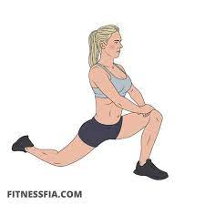
Höftböjare
Foten fram, stöd på andra knät, rak rygg, rak höft.
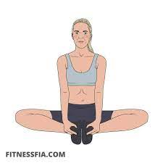
Insida lår/ljumskar
Sittande, fötterna ihop, pressa med armbågarna utåt-nedåt samtidigt som du lutar dig fram med rak rygg.
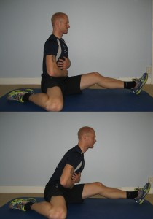

Baksida lår
Ett ben i taget, andra böjt invikt under, ta tag i foten, höften rak, pressa ner överkroppen med rak rygg, byt ben

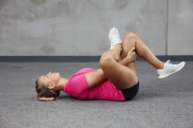

Rumpa
På rygg, ena benet över det andra, knät utåt sidan, håll om knät, dra mot bröst, pressa ner
svanken.
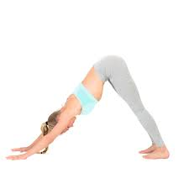

Stående hund
Raka ben, pressa ned hälarna

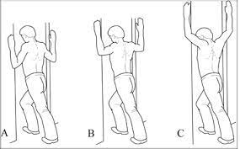
Bröststretch i ett hörn eller en dörröppning Ta tag så högt upp du kan, låt kroppen falla framåt till stopp, andas, pressa lite till.

OBS! Vid varje stretch skall du pressa så långt det går och andas ut ordentligt, håll tiden andas in djupt och andas ut igen och pressa lite till.

NU ÄR DU KLAR!

